Opakovanie pre 6. ročník - chémia č.1

1. Čo je to chémia?
2. Vymenuj horľavé a nehorľavé látky (2 príklady)
3. Správne spojte do akého kontajnera dáte príslušný odpad:
Časopis žltý
Plastový kelímok červený
Sklená fľaša modrý
Plechovka zelený
4. Podčiarknite prírodné suroviny: Sklo, drevo, farba, nafta, voda, ropa
5. Podčiarknite chemické výrobky : Sklo, drevo, farba, nafta, voda, ropa
6. Čo je to recyklácia?
7. Uveď k mestu názov závodu a čo sa v ňom vyrába: Bratislava, Šala, Nováky, Hlohovec, Púchov , Nitra, Smolenica, Košice
8. Uveď dva príklady prírodných zlúčením a aká látka sa z nich získava.
9. Čo je chemický priemysel?
10. Čo je to chemické laboratórium?
11. Napíš čo znamenajú výstražné značky 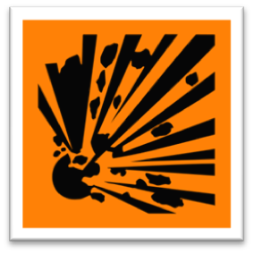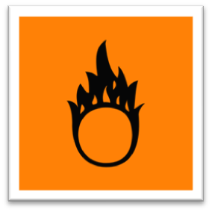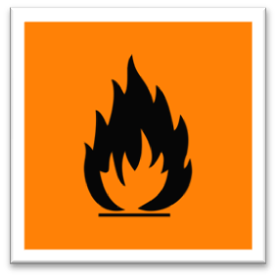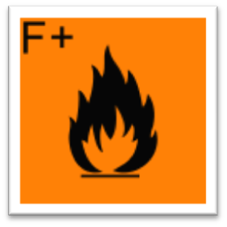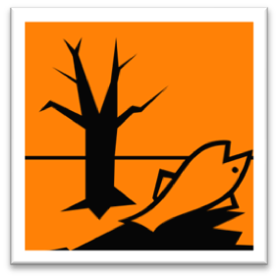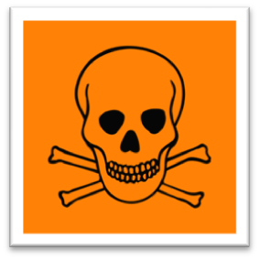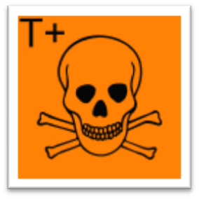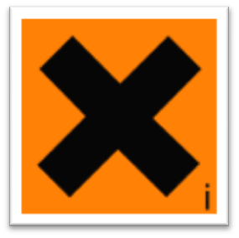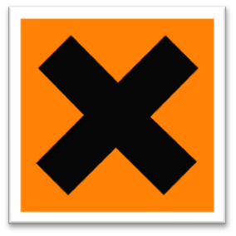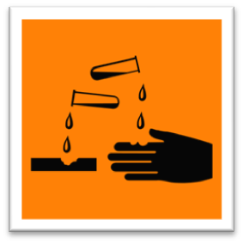
12. Pomenuj laboratórne pomôcky a sklo:
1
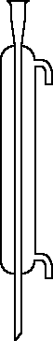 2 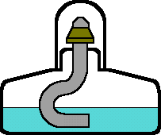 3
4
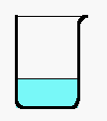5  6  7 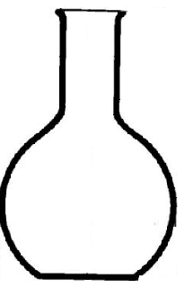 8
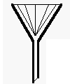9 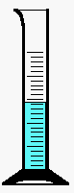10

13.Zakrúžkuj správne tvrdenia:
  - pri práci v chemickom laboratóriu používam ochranný odev.
  - Chemikálie môžem voňať, chutnať.
  - Chemikálie naberám chemickou lyžičkou.
  - Pracujem s látkami, ktoré sú z nádoby označenej štítkom.
  - Skúmavku ohrievam tak, aby som videl, čo sa deje v jej vnútri.
  - Ak potrebujem, tak si chemickú látku vezme do rúk a poprezerám ju.

